Xbox ve ESP32-S3 Kullanarak Bağlantı Kurma
ESP32-S3 geliştirme kartı ile Xbox Series X kontrolcüsü arasında Bluetooth üzerinden bağlantı kurarak joystick verilerini okuyacağız.
Bağlantı Kurulumu
ESP32-S3, dahili Bluetooth özelliği sayesinde Xbox kontrolcüsüyle kablosuz olarak iletişim kurabilir. Bunun için öncelikle kontrolcünün MAC adresini belirleyerek ESP32-S3 ile eşleştirme işlemi gerçekleştirilir. Kodun başlangıcında şu işlemler yapılmaktadır:
- XboxSeriesXControllerESP32_asukiaaa.hpp kütüphanesi projeye dahil edilir.
- Xbox kontrolcüsünün MAC adresi tanımlanır ve bağlantı için gerekli olan nesne oluşturulur.
- Seri haberleşme başlatılır ve bağlantı süreci takip edilir.
Setup Fonksiyonu
Setup fonksiyonunda, seri haberleşme başlatılarak bağlantı kurulmaya çalışılır:
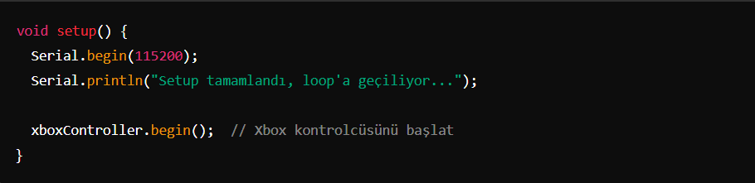

Joystick Verilerinin Okunması
Loop fonksiyonu, sürekli olarak bağlantı durumunu kontrol eder ve joystick verilerini işler:
- onLoop() fonksiyonu ile bağlantı durumu sürekli güncellenir.
- isConnected() fonksiyonu, kontrolcünün bağlı olup olmadığını kontrol eder.
- Joystick verileri okunarak ekrana yazdırılır.
- Bağlantı yoksa, "Xbox controller bağlı değil" mesajı yazdırılır.
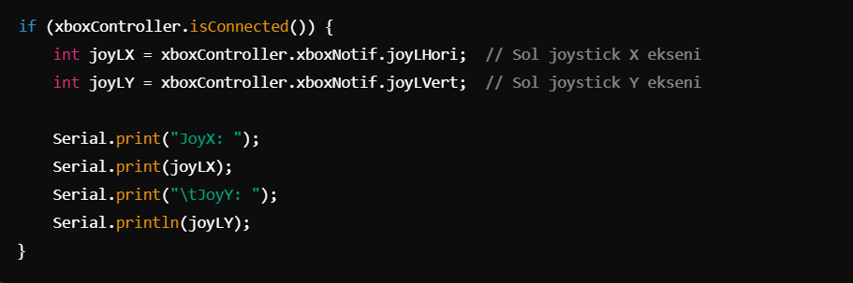
Joystick verileri 1000 ms (1 saniye) aralıklarla okunarak seri port ekranına yazdırılır.
Bağlantı kesilirse, ESP32 şu mesajı verir:

Kodun Çalışma Mantığı
- ESP32-S3 kartı, Xbox kontrolcüsüyle Bluetooth üzerinden bağlantı kurar.
- Kontrolcü bağlandığında joystick verilerini okur ve seri monitöre yazdırır.
- Bağlantı kesildiğinde kullanıcıya uyarı verir.
- Sistem sürekli çalışmaya devam ederek joystick hareketlerini algılar.

